Министерство образования и науки Российской Федерации
____________________________________________________________

(университет, академия, институт)
Кафедра “________________________________________

ОТЧЕТ
по лабораторной работе 16 (Lr16)
ЛИНЕЙНАЯ ЭЛЕКТРИЧЕСКАЯ ЦЕПЬ
С ПЕРИОДИЧЕСКОЙ НЕСИНУСОИДАЛЬНОЙ ЭДС

студента ____________________________ группы _____________________
Вариант задания " " ___________ 20 г.

ЦЕЛЬ РАБОТЫ
1. Изучить метод расчёта однофазной линейной цепи с периодической несинусоидальной ЭДС.
2. Экспериментально определить параметры цепи и сравнить результаты расчёта и эксперимента.
Схема исследуемой цепи:
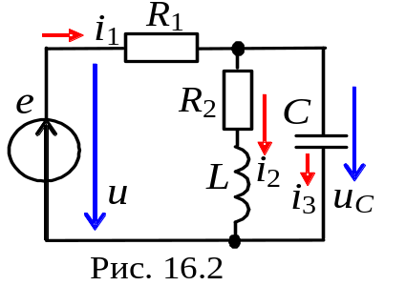Рис. 1

Таблица использованных приборов
U_{c}
n
U_{b}
Наименование прибора | Тип, марка | Количество
Задание 1. Рассчитать однофазную линейную цепь (см. рис. 16.2) с периодической несинусоидальной ЭДС
где
Е₀ = 12 В; 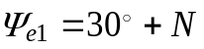, град; 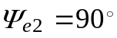; 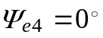; 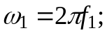 f₁ = 50 Гц;
R₁= R₂ = R = 20 Ом; L = 0,1/π, Гн; С = 250/π, мкФ,
где N – номер записи фамилии студента в учебном журнале группы.
Результаты расчета ЭДС Е, напряжения на конденсаторе U_{С}, токов ветвей I₁, I₂, I₃, активной P и реактивной Q мощностей и углов сдвига фаз ϕ _{k} на входе цепи от действия каждой гармоники (Е₀, е₁, е₂ и е₄), а также от действия периодической несинусоидальной ЭДС е(t) занести в табл. 16.1.
Т а б л и ц а 16.1
Источник |  | Е, В | U_{С}, B | I₁, A | I₂, A | I₃, А | Р, Вт | Q, вар | ϕ_{k}, град
Е₀ | Вычислено | zak | zak | zak | zak | − | zak | 0 | −
Е₀ | Измерено | zak | zak | zak | zak | − | zak | 0 | −
Е₁ | Вычислено | zak | zak | zak | zak | zak | zak | zak | zak
Е₁ | Измерено | zak | zak | zak | zak | zak | zak | zak | zak
Е₂ | Вычислено | zak | zak | zak | zak | zak | zak | zak | zak
Е₂ | Измерено | zak | zak | zak | zak | zak | zak | zak | zak
Е₄ | Вычислено | zak | zak | zak | zak | zak | zak | zak | zak
Е₄ | Измерено | zak | zak | zak | zak | zak | zak | zak | zak
е(t) | Вычислено А_{kр} | zak | zak | zak | zak | zak | zak | zak | −
е(t) | Рассчитано А_{kЭ} | zak | zak | zak | zak | zak | zak | zak | −
Примечание. Е₁, Е₂, Е₄ – действующие значения гармоник ЭДС е(t);
е(t) = е₀ + е₁ + е₂ + е₄ – периодическая несинусоидальная ЭДС на входе цепи
Вычислить коэффициент искажения мощности k_{иск} = T/S цепи и коэффициент несинусоидальности ЭДС k_{нс(е)} =Е₁/E и занести в табл. 16.2.
Т а б л и ц а 16.2
e(t₁), В | e(t₂), В | i₁(t₁), A | i₁(t₂), A | k_{иск} | k_{нс(е)}
zak | zak | zak | zak | zak | zak
Задание 2. Запустить программную среду МS10 (щёлкнув мышью на команде Эксперимент меню комплекса Labworks). На рабочее поле среды MS10 выводится схема для исследования линейной цепи с периодической несинусоидальной ЭДС на её входе.
В схему включены:
• идеальные источники синусоидального напряжения Е0, Е1, Е2 и Е4 с ключами 0, 1, 2 и 4 для раздельного подключения к цепи;
• последовательно соединённые четыре источника Е0n, Е1n, Е2n и Е4n с ключом Q, имитирующие гармоники несинусоидальной периодической ЭДС е(t);
• ваттметр XWM1 для измерения активной мощности P_{kЭ} и коэффициента мощности cosϕ_{k} на входе цепи;
• осциллограф XSC1 для наблюдения за формой и измерения мгновенных значений периодического несинусоидального тока i₁(t) (канал А) и напряжения u(t) = е(t) (канал В) на входе цепи.
Установить найденные в Задании 1 параметры элементов схемы и режимы работы измерительных приборов (вольтметров V1 и V2 − режимы AC, внутренние сопротивления 10 МОм; амперметров А1, А2 и А3 − режимы АС, внутренние сопротивления 10 мОм).
Скопировать схему цепи на страницу отчёта.
Примечание. При подключении схемы цепи к несинусоидальной ЭДС (при нажатии на клавишу Q клавиатуры) показания приборов точно не устанавливаются, колеблются около установившихся значений с отклонениями ±(5…10)%. Возможно, что модели измерительных приборов (вольтметры, амперметры и ваттметр) библиотеки MS10 не предназначены для измерения периодических несинусоидальных электрических величин.
Запустить программу MS10. Последовательно подключая источники напряжения Е1, Е2 и Е4 посредством нажатия на клавиши 1, 2 и 4 клавиатуры (при разомкнутом ключе Q), снимать показания приборов и заносить их в табл. 16.1. Угол сдвига фаз на входе цепи определять по формуле
ϕ = аrccos(Power Factor),
где Power Factor = cosϕ − коэффициент мощности, значение которого выводится на лицевой панели ваттметра XWM1.
Для измерения постоянных составляющих ЭДС, напряжений и токов от действия ЭДС Е₀ установить на приборах V1, V2, А1, А2 и А3 режим работы DC, нажать на клавишу 0 клавиатуры и занести показания приборов в табл. 16.1.
Рассчитать действующее значение ЭДС Е_{Э}, напряжения U_{СЭ} и токов I_{1Э}, I_{2Э}, I_{3Э} ветвей по соотношениям
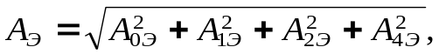
где А_{kЭ} − измеренные постоянная и переменные составляющие соответствующей электрической величины.
Например, измеренное действующее значение несинусоидальной ЭДС источника для варианта N = 36
В;
напряжение на конденсаторе С
В.
Активная мощность на входе цепи равна сумме активных мощностей от всех гармоник несинусоидальной ЭДС, т. е.
Р_{Э} = Р_{0Э} + Р_{1Э} + Р_{2Э} + Р_{4Э}.
Для варианта N = 36
Р_{Э} = 3,6 + 17,5 + 10,58 + 6,86 ≈ 38,54 Вт.
Реактивная мощность на входе цепи равна сумме реактивных мощностей от всех гармоник несинусоидальных ЭДС, кроме нулевой, т. е. при U_{k} = E_{k}
Q_{Э} = Q_{1Э} + Q_{2Э} + Q_{4Э} = =
= .
Знаки углов сдвига фаз ϕ₁, ϕ₂ и ϕ₄ определить с помощью осциллографа.
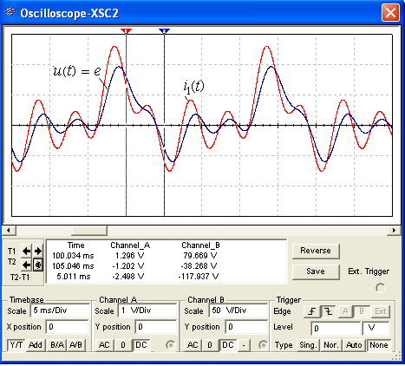
Сравнить значения вычисленных в Задании 1 электрических величин А_{kр} с экспериментально полученными значениями А_{kЭ}.
Рис. 16.4
Задание 3. Измерить мгновенные значения ЭДС е(t) и i₁(t) при t₁ = 0 и t₂ = 5 мс и занести их в табл. 16.2.
Для этого:
− разомкнуть ключи 0, 1, 2, 4, нажать на клавишу Q, т. е. подключить цепь к несинусоидальной периодической ЭДС е(t), установить на приборах V1, V2, А1, А2 и А3 режим работы АC и запустить программу MS10;
− с целью исключения влияния свободной составляющей переходного процесса установить визир 1 осциллографа в положение T1 = 100 мс (по истечении пяти периодов основной гармоники е₁ (f₁ = 50 Гц) периодической несинусоидальной ЭДС е(t)), а визир 2 − в положение T2 = 105 мс;
− занести значения е(t₁), е(t₂), i₁(t₁), i₁(t₂) в табл. 16.2;
− скопировать осциллограммы ЭДС е(t) и i₁(t) на страницу отчёта.
В качестве примера на рис. 16.4 приведены осциллограммы е(t) и i₁(t) с установленными визирами 1 и 2.
Результаты измерений для варианта N = 36:
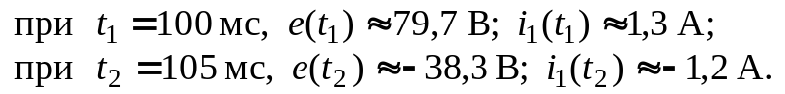

Выводы по работе:
zak

Отчет принял преподаватель ______________________________ (Ф.И.О)
“ ” ________________ 20 г.
__________________ (подпись преподавателя)

